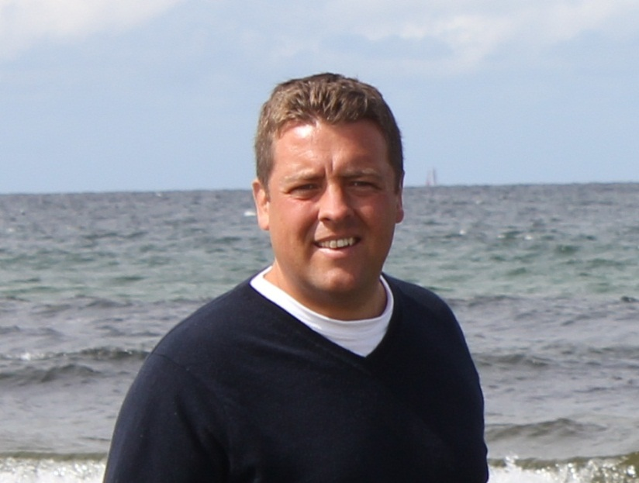**Gunnebo Nordic stärker organisationen   
med nordisk säljdirektör, Morten Henriksen**.

Morten kommer senast från [Checkpoint Systems](http://www.linkedin.com/company/271541?goback=%2Efps_PBCK_*1_Morten_Henriksen_*1_*1_*1_*1_*2_*1_Y_*1_*1_*1_false_1_R_*1_*51_*1_*51_true_*2_*2_*2_*2_*2_*2_*2_*2_*2_*2_*2_*2_*2_*2_*2_*2_*2_*2_*2_*2_*2&trk=pro_other_cmpy) där han arbetade som lands- och säljchef för Norge. Morten är nu placerad på Gunnebos kontor i Oslo.   
  
*Gunnebo Nordic har drygt 134 medarbetare fördelat över Norge, Finland och Sverige.   
  
Gunnebo har mångårig erfarenhet av att leverera säkerhetslösningar och har expertkunskap inom säker förvaring, områdesskydd, tillträdeskontroll och kontanthantering.  
  
Våra lösningar skyddar människor, byggnader och   
egendom och skapar säkra miljöer för dig, dina medarbetare och dina kunder.*

**Morten Henriksen**

Sales Director Region Nordic  
Gunnebo Nordic AS  
0047 91 55 69 29  
[Morten.Henriksen@Gunnebo.com](mailto:Morten.Henriksen@Gunnebo.com)  
  
**Sara Nordgaard**  
Marketing Manager Region Nordic  
Gunnebo Nordic AB  
0046 10 209 51 64  
[sara.nordgaard@gunnebo.com](mailto:sara.nordgaard@gunnebo.com)